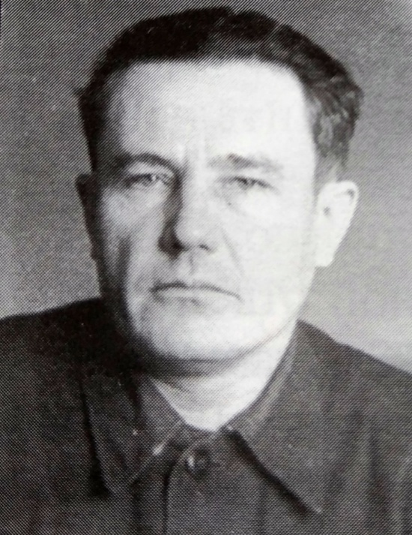
Владимир Маркович Тимощенко
Дата рождения 26.07.1917г.

Место рождения: Кемеровская область, Промышленновский район, с.Васьково

Дата начала воинской службы: 09.1939г.
Воинское звание на момент призыва – лейтенант
Части и подразделения: (Боевой путь):
- 259 гаубичный артиллерийский полк 94 стрелковой дивизии 36 Армии;
- 267 артиллерийский полк 12 стрелкового корпуса 36 Армии;
- штаб 36 Армии Забайкальского Военного Округа
Дата завершения службы: 10.08.1946г.
Воинское звание на момент завершения службы - майор
Награды:
- Медаль «За победу над Германией в Великой Отечественной войне 1941–1945 гг.»;
- Медаль «За победу над Японией»;
- Орден Отечественной войны II степени (Дата наградного листа – 25.08.1945г., Дата представления к награде: 06.04.1985, Инициатор – Министр обороны СССР, ЦАМО Юбилейная картотека награждений шкаф 58, ящик 6, номер документа 86).

Боевой путь:
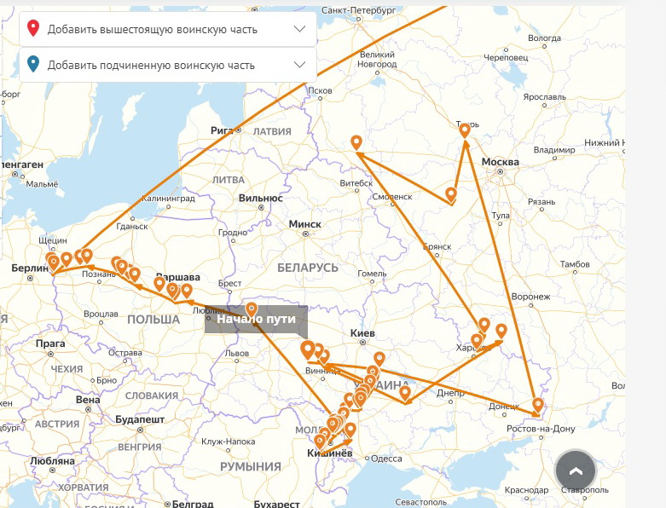
Биография

Родился 26 июля 1917 года в с.Васьково Тарсминской волости Кузнецкого уезда Томской губернии (ныне Промышленновского района Кемеровской области). Умер 30.01.1986г.
Депутат Кемеровского областного Совета депутатов трудящихся VII-VIII созывов. Состоял в рядах ВКП(б) – КПСС с 1941г.
Образование неполное высшее.
Окончил Кемеровское педагогическое училище, партийную школу при Кемеровском Областном комитете КПСС (1956), специальность - Учитель начальных классов.
Трудовая деятельность:
1934 – 1937 – учащийся педагогического училища, г.Кемерово;
1937 – 1939 – учитель Васьковской семилетней школы, Промышленновский район Кемеровской области;
1939 – 1946 – служба в рядах Советской Армии;
1946 – 1950 – директор Васьковской семилетней школы, Подунский район Кемеровской обл.;
1950 – 1951 – заведующий сельскохозяйственным отделом;
1951 – 1953 – секретарь Полянского Районного Комитета ВКП (б);
1953 – 1956 – слушатель трехгодичной областной партийной школы при Кемеровском Областном комитете КПСС;
1956 – 1957 – секретарь Промышленновского Районного Комитета КПСС по зоне Тарасовской машинно-тракторной станции;
1957 – 1958 – секретарь Промышленновского Районного Комитета КПСС;
1958 – 1962 – председатель исполкома Промышленновского районного Совета депутатов и трудящихся;
1962 – 1965 – начальник инспекции по производству и заготовкам сельхозпродуктов заместителя начальника производственного совхозно-колхозного управления;
1965 – 1968 – заместитель начальника Промышленновского районного производственного управления сельского хозяйства;
1968 – председатель областного объединения «Межколхозстрой», г.Кемерово.

Награды:
- орден Отечественной войны II степени;
- медаль «За боевые заслуги»,
- медаль «За победу над Германией в Великой Отечественной войне 1941 -1945 гг.»,
- медаль «За победу над Японией»,
- медаль «За освоение целинных земель».

Участие в комиссиях областного Совета: член постоянной комиссии по здравоохранению Кемеровского областного Совета депутатов трудящихся VII созыва, член постоянной комиссии по бюджету и финансам Кемеровского областного Совета депутатов трудящихся VIII созыва.

